**Python开发环境建立指导手册**

Python是一种面向对象、解释型计算机程序设计语言，由Guido van Rossum于1989年发明，第一个公开发行版发行于1991年。在此简述python开发环境的建立。

**一、Python基本开发环境建立**

从官网

<http://www.python.org>

下载Python软件并安装

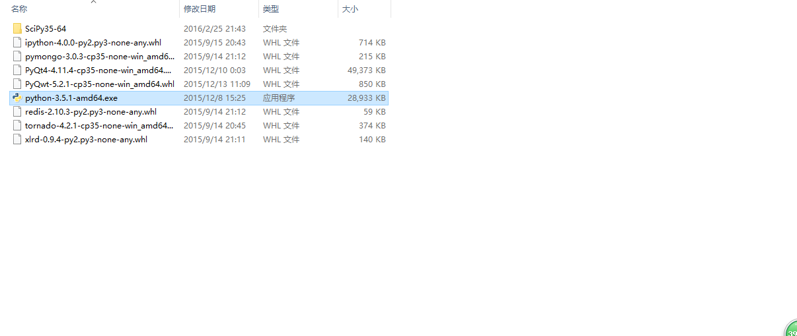

**Windows：** 建议使用定制方式安装: 1) 加环境变量PATH; 2) 自定义安装目录： C:\python35

**二、Python扩展包安装**

**2.1科学计算包**

使用加州大学欧文分校提供的Windows32/64位Python扩展包编译版，

<http://www.lfd.uci.edu/~gohlke/pythonlibs/>

加州大学欧文分校的编译版包，内容丰富、更新及时、安装方便。

基本应用安装以下3个即可：

numpy

scipy

matplotlib

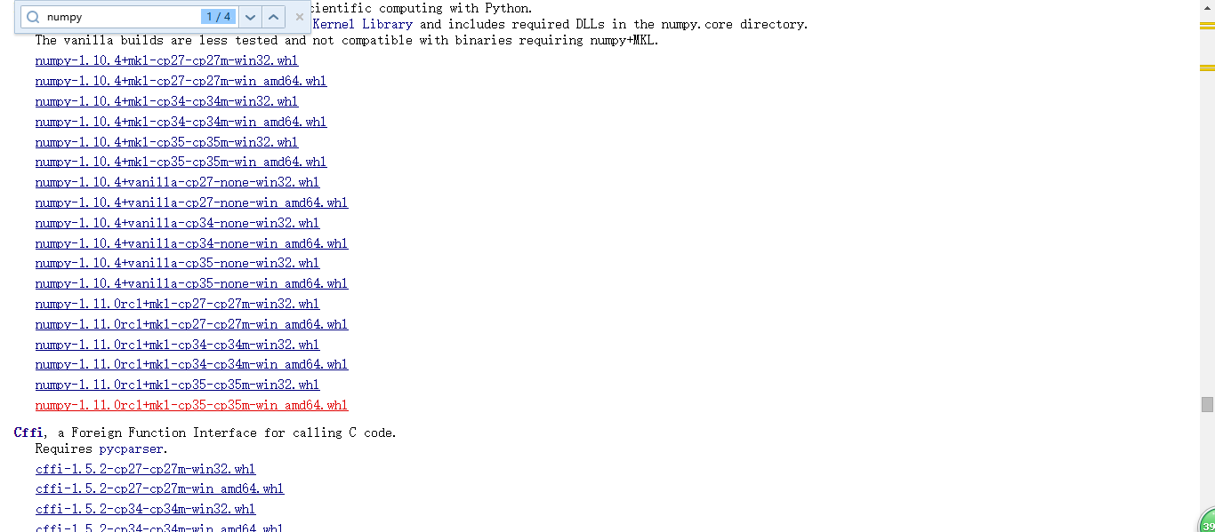

NumPy是Python的一种开源的数值计算扩展。这种工具可用来存储和处理大型矩阵，比Python自身的嵌套列表（nested list structure)结构要高效的多（该结构也可以用来表示矩阵（matrix））。

SciPy是一款方便、易于使用、专为科学和工程设计的Python工具包.它包括统计,优化,整合,线性代数模块,傅里叶变换,信号和图像处理,常微分方程求解器等等。

Matplotlib是一个Python的图形框架，类似于MATLAB和R语言。

下载后用pip逐个本地安装，格式如下：

>pip install *.whl

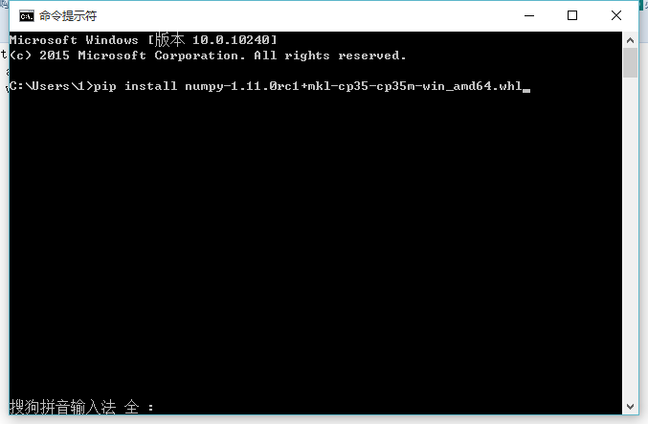

**2.2 交互计算 Jupiter**

**2.2.1安装Jupiter ：**

>pip install jupyter 在线安装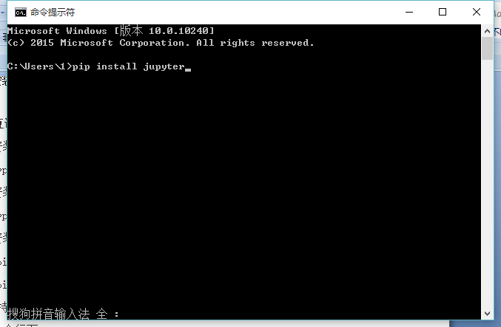

**2.2.2安装Python语言内核**

>pip install ipython ，支持Python语言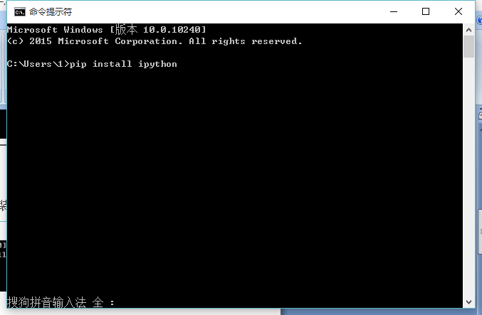

**2.2.3安装依赖包**

>pip install pyreadline

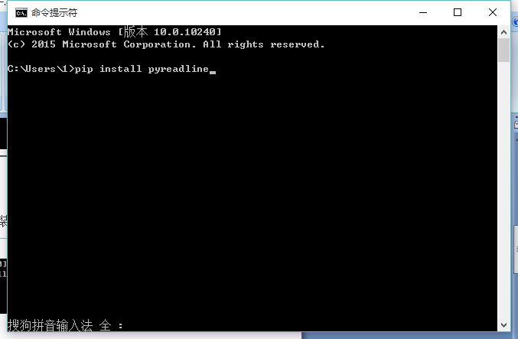

>pip install sympy

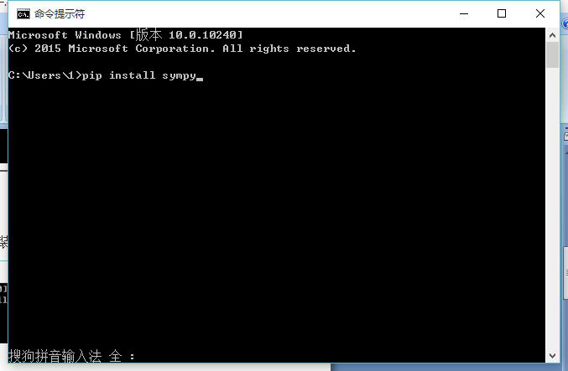

**2.3 IF97 for Python**

Windows 32/64位版: 从

<https://github.com/Py03013052/SEUIF97>

下载：SEUIF97.dll和 seuif97.py，然后：

1) SEUIF97.dll拷贝到 c:\windows\system

2) seuif97.py拷贝到 c:\python35\Lib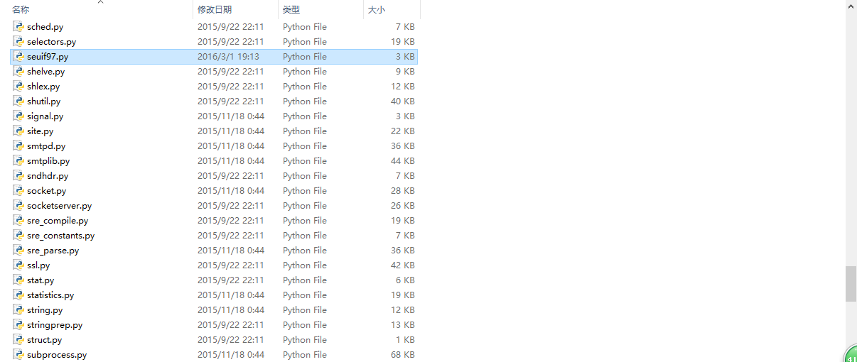

**三、基于Eclipse的Python开发环境**

eclipse + pydev插件：方便调试程序

**3.1 安装Eclipse IDE**

**3.1.1安装JavaSDK**

Eclipse IDE是使用Java开发的，电脑中需要预先安装好Java JRE/JDK软件包，因此，安装前，在命名行下，输入：

>java –version

检查是否已经安装了Java软件包。 如果电脑中已经安装了Java ,会显示有关版本**。**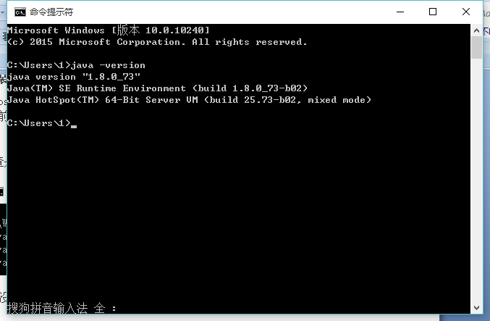

**3.1.2 Eclipse IDE**

Eclipse IDE是插件型开发环境，Python语言涉及C/C++开发，故下载Eclipse CDT(Eclipse IDE　for　C/C++)版.

Eclipse CDT官方下载地址：

http://www.eclipse.org/downloads/

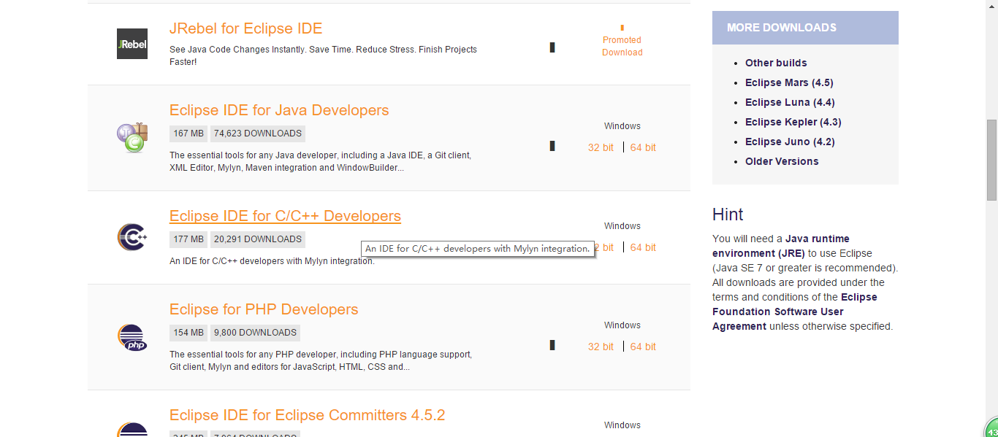

**3.2 安装Python开发插件PyDev**

使用Eclipse IDE作为Python开发环境，需要：

1）安装PyDev插件；

2）配置解释器为Python3.4；

**3.2.1 安装PyDev插件**

通过Helps->Eclipse Marketplaces进入市场，搜索Pydev，在线安装即可：

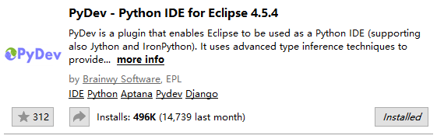

**3.2.2 配置 Python解释器**

安装好后，重新启动。通过：

Windows->Preference->Pydev->Interperters->Python Interperter点其中的：Advanced Auto-config配置开发使用的 Python解释器版本:

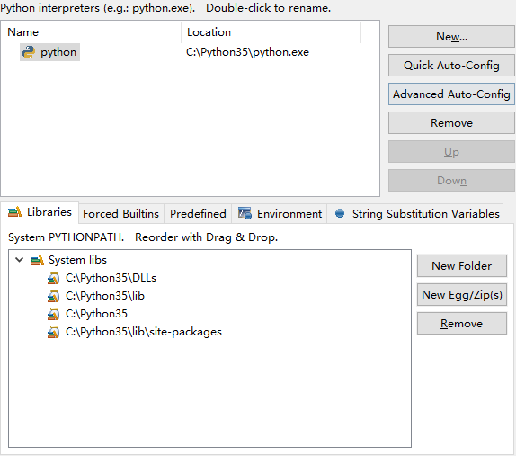

**四、配置 PyDev提高效率**

**4.1 显示源码行号**

右键源码的左边缘，选中“Show Line Number

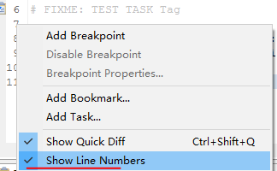

**4.2 修改注释颜色提高可读行**

从Window → Preferences→PyDev→Editor,进入配置界面：

